量化交易模拟系统

迭代二计划文档

V1.0

南京大学软件学院 Octopus小组

成员：桑田、周沁涵、钱柯宇、潘潇睿

2017-03-17

目录

一． 更新历史 3

二． 阶段目标 4

三． 日程表 4

1. 项目日程表 4

2. 资源日程表（任务日程表） 5

四． 里程碑和里程碑标志日期 6

五． 计划执行检查表 6

## 更新历史

|  |  |  |  |
| --- | --- | --- | --- |
| **修改人员** | **日期** | **变更原因** | **版本号** |
| 全体成员 | 2017-03-16 | 最初草稿 | V0.0 |
| 桑田 | 2017-03-17 | 修改执行检查表 | V1.0 |

## 阶段目标

在第二阶段，Octopus小组需完成以下任务：

1. 完成量化交易软件迭代二的要求；
2. 了解动量策略、均值回归等相关股票概念，学习股票策略回测
3. 在界面上能和数据交互，使用多种图表展示数据
4. 学习系统级别的测试方法，编写测试文档；
5. 制定迭代三计划。

## 日程表

### 项目日程表

#### 甘特图

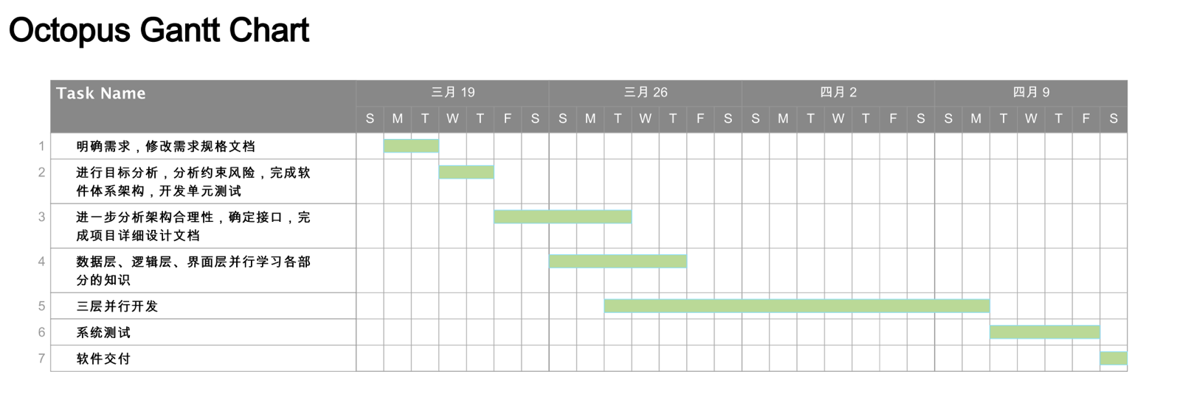

#### 第二循环成本估算表（对应于甘特图）

|  |  |
| --- | --- |
| **任务ID** | **成本预估** |
| 1 | 8人日 |
| 2 | 8人日 |
| 3 | 20人日 |
| 4 | 20人日 |
| 5 | 56人日 |
| 6 | 16人日 |
| 7 | 4人日 |

#### 第二循环网络图

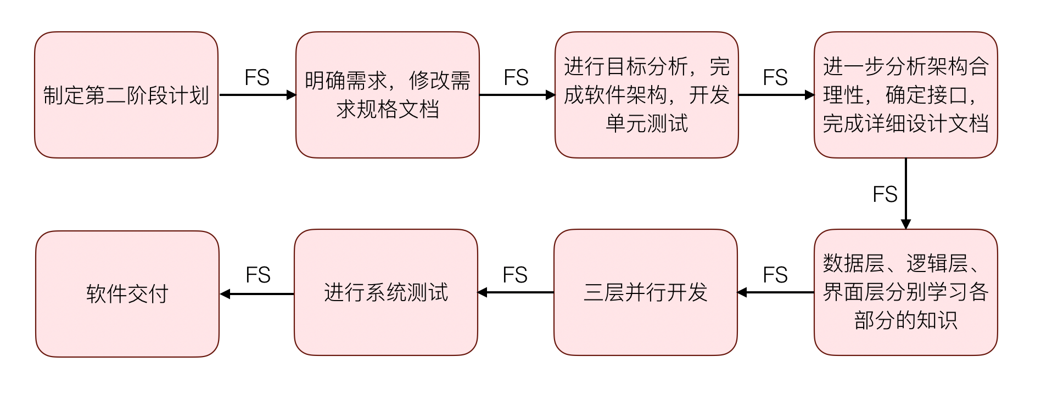

### 资源日程表（任务日程表）

根据第二阶段的工作日时间（除去清明假期共32天），安排个人的工作任务如下：

|  |  |  |  |  |  |
| --- | --- | --- | --- | --- | --- |
| **人员** | **Day1** | **Day2～6** | **Day7～10** | **Day11～30** | **Day16** |
| 桑田 | 召集团队全体成员会议讨论，分析涉众并进行评估和选择，完善需求分析，进一步确定解决方案 | 完成《详细设计文档》的编写，完成用例相应的文档编写工作 | 完成相应《用例测试文档》的编写工作，协助进行原型设计 | 完成界面的体系结构设计，完成了的初期框架搭建；完成迭代二 | 制定下一阶段的计划 |
| 钱柯宇 | 参加  集体讨论 | 完成用例相应文档的编写工作 | 汇总《用例测试文档》，完成相应《用例测试文档》的编写工作，进行原型设计 | 设计界面原型，界面原型的设计与导出 | |
| 周沁涵 | 完成《项目设计文档》，完成用例相应文档的编写工作 | 完成相应《用例测试文档》的编写工作，为项目搭建框架 | 完成了对数据的爬取和处理，完成迭代二 | 制定下一阶段的计划 |
| 潘潇睿 | 汇总《需求规格说明文档》的汇总，完成用例相应文档的编写工作 | 完成相应《用例测试文档》的编写工作，为项目搭建框架 | 逻辑层完成策略回测算法需求规格说明文档及测试文档的编写和汇总，完成迭代二 | 制定下一阶段的计划 |

## 里程碑和里程碑标志日期

1. 里程碑1: 完成文档的编写工作  
   里程碑日期：2017-03-28  
   表明项目的重要工作——文档编写完成，也表明团队即将以此进行开发工作
2. 里程碑2: 完成迭代一的开发和测试工作  
   里程碑日期：2017-04-15  
   表明项目迭代二的主体工作完成，有可交付使用的产品

## 计划执行检查表

|  |  |  |  |  |  |
| --- | --- | --- | --- | --- | --- |
| **人员** | **Day1** | **Day2～5** | **Day6～9** | **Day10～15** | **Day16** |
| 桑田 | 项目初期搭建 | 评审会议记录 | 评审会议记录 | 界面原型图；ui层功能的实现 | 下一阶段的计划初稿 |
| 钱柯宇 |  |
| 周沁涵 | 项目框架；逻辑层和数据层的功能实现 |
| 潘潇睿 |